评审办法

一、评审原则
1.“评审小组”构成：本项目的“评审小组”由公司安排与业务相关联的人员组成，人数为单数。
2.评审依据：“评审小组”将竞价文件、服务单位的方案文件为评审依据，对服务单位的报价、服务指标、送货区域覆盖、售后服务等四方面内容进行评审， 按百分制打分。
二、评审办法
本次评审采用综合评分法。
计分办法:
序号 |  | 评分因素 |  | 评分标准
1 | 报价（满分75分） |  | 1、取各单位相同地点平均报价为基准价；2、 报价最低者为满分75分;第二为60分;第三为50分;第四为40分;第五为35分;第六为30分.
2 | 付款方式（满分5分） |  | 1、无赊销结算2分；2、1至2个月赊销结算5分。
3 | 服务指标（满分17分） |  | 运输时效性（满分8分） | 1、时效最短为8分；第二为6分；第三为4分；第四为2分；第五为1分；第六为0分。
 |  |  | 节假日配合我司发运（满分5分） | 1、节假日能配合我司发运5分；2、节假日基本配合3分；3、节假日没有条件发运0分。
 |  |  | 货物信息反馈（满分4） | 1. 有专职客户跟踪，能及时反馈货物动态信息为5分；2.跟踪不及时，不能及时反馈货物信息为2分。
4 | 路线区域（满分3分） |  | 1、覆盖全国区域为3分；2、局部区域1分。
总得分=1+2+3+4

三、评审中报价文件的澄清及补正
1.评审过程中评审小组成员对提交的报价文件中不明确或不清晰内容，可要求报价单位电话澄清或补正说明并作书面报告。
2.澄清及补正的内容不得改变报价文件的实质性内容。
3.澄清及补正的内容属于报价文件的组成部分。
四、评审结果
1.评审小组会将根据总得分由高到低排列次序（得分相同时，以报价由低到高顺序排列；得分相同且报价相同的，按技术指标优劣顺序排列）推荐中选服务单位，并推荐中选候选人。
2.采购单位应当确定评审小组推荐排名第一的中选候选人为中选人。排名第一的中选候选人中有放弃中选、因不可抗力提出不能履行合同，采购单位可以确定排名第二的中选候选人为中选人。排名第二的中选候选人因前款规定的同样原因不能签订合同的，采购单位可以确定排名第三的中选候选人为中选人，其余以此类推。
3.评审小组完成评审后，向采购人提交书面评选报告。

附表一：
《梧州物流运输竞价项目评分表》
序号 |  | 评分因素 |  | 评分标准
1 | 报价（满分75分） |  | 1、取各单位相同地点平均报价为基准价；2、 报价最低者为满分75分，第二为60分，第三为50分，第四为40分，第五为35分，第六为30分；
2 | 付款方式（满分5分） |  | 1、无赊销结算2分；2、1-2个月赊销结算5分。
3 | 服务指标（满分为17分） |  | 运输时效性（满分7分） | 1、时效最短为7分；第二为5分；第三为4分；第四为2分；第五为1分；第六为0分。
 |  |  | 节假日配合我司发运（满分5） | 1、能配合我司节假日发运评5分；2、节假日基本配合评3分；3、节假日没有条件发运评0分。
 |  |  | 货物信息反馈（满分5） | 1. 有专职客户跟踪，能及时反馈货物动态信息为5分；2.跟踪不及时，不能及时反馈货物信息为2分。
4 | 路线区域（满分3分） |  | 1、覆盖全国区域为3分；2、局部区域1分。
总得分=1+2+3+4

采购单位：广西田七家化实业有限公司

评审人员：

评审时间：

附表二：
《梧州物流运输竞价项目评审结果记录表》-区内

序号 | 报价单位 | 各评审评分 | 评审总得分  （平均值） | 得分排名
1
2
3
4
5
6
7

采购单位：广西田七家化实业有限公司

主持人：

记录人员：

监督人员：

评审时间：

附表二：
《梧州物流运输竞价项目评审结果记录表》-区外

序号 | 报价单位 | 各评审评分 | 评审总得分  （平均值） | 得分排名
1
2
3
4

采购单位：广西田七家化实业有限公司

主持人：

记录人员：

监督人员：

评审时间：

附表三：

《梧州物流运输竞价项目文件签收表》

序号 | 报价单位 | 报价文件/份数 | 签收人 | 签收时间
1
2
3
4
5
6
7

附表四：
梧州物流运输竞价项目评分报告

广西田七家化实业有限公司：
该项目于2022年 月 日经评审小组完成各项评审工作，现将有关评审结果作书面报告。评审小组人员分别对合格条件的报价人进行评审，报价文件均为合格文件，并响应方案的相关要求。评审人员根据《梧州物流运输竞价项目评分表》的评审办法进行评审，按综合评分办法得分从高到底排列，推荐中选人和中选候选人：
区内第一中选候选人： 区外第一中选候选人：

区内第二中选候选人： 区外第二中选候选人：

区内第三中选候选人： 区外第三中选候选人：

区内第四中选候选人： 区外第四中选候选人：

并推荐区内与区外第一中选候选人为中选人。

评审小组：

评审时间：

附表五：

梧州物流运输竞价项目中选通知书

：
经我司评审小组评定，梧州物流运输竞价项目由你单位中选。希望你单位按服务方案及报价文件中确定的条件，按时按质按量完成该项目。
请收到本通知后七天内与广西田七家化实业有限公司签订合同。
特此通知。

广西田七家化实业有限公司
年 月 日

附表六：

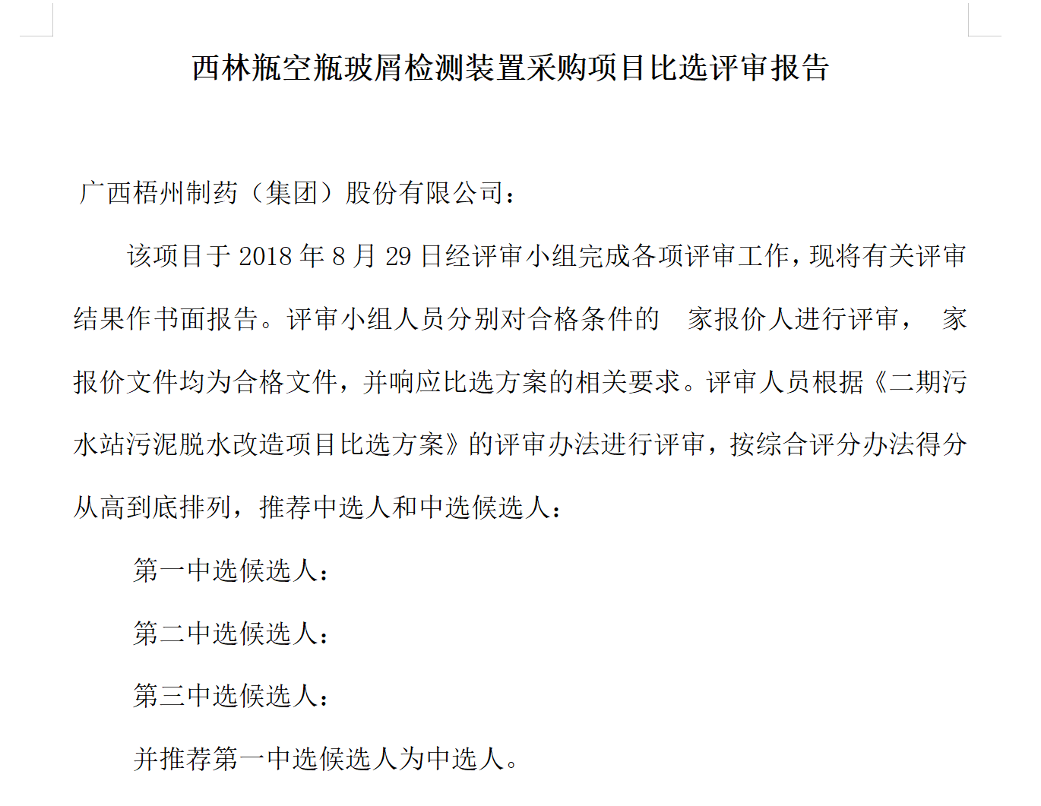梧州物流运输竞价项目评审流程

- 评审小组集中，介绍、了解方案及评分办法；
- 会议正式开始，简单介绍采购内容；
- 报价人、评审交叉检查报价文件的密封性（发资料）；
- 现场拆封报价文件、唱标宣读报价并记录：；
- 报价人按序宣读报价方案；
- 评审小组评审、打分；
- 工作人员计分（计算、复核，并填写比选结果记录表二）；
- 评审结束，宣布评审结果；
- 评审小组出具书面评审报告，推荐中选人及中选候选人。（填写评审报告，各评审签字）；
- 会议结束；
- 竞价结果走审批流程通过。
- 发中选通知书。
- 签约。

